Муниципальное унитарное предприятие

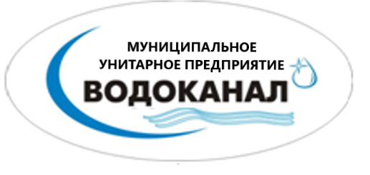

«Водоканал»

ОГРН 1176501006076 info@kholmsk-voda.ru
ИНН 6509024319 694620, Сахалинская область
КПП 650901001 г.Холмск
Т/факс (42433) 2-04-64 ул.Портовая 11А

«22» августа 2025г. Руководителю муниципального
№____1112_______ казенного учреждения (Управления
по делам гражданской обороны и
чрезвычайных ситуаций)
администрации Холмского муниципального округа
Сёмину А.Б.

МУП «Водоканал просит Вас опубликовать объявление следующего содержания:

Уважаемые потребители!

МУП «Водоканал» сообщает, что 27.08.2025г. с 4⁰⁰ до 22⁰⁰ будут проводиться работы по дезинфекции и промывке водопроводных сетей с водозабора р. Малка и р. Холмская с повышенной дозой хлора через пожарные гидранты.
На протяжении всего времени проведения дезинфекции будут кратковременные остановки подачи водоснабжения. В связи с повышенным содержанием хлора в сети воду для питьевых нужд употреблять нельзя (опасно для здоровья).
МУП «Водоканал» просит жителей, проживающих по улицам: Железнодорожная, Лесозаводская, Советская, Чехова, А. Матросова, Крузенштерна, 60 лет Октября, Пушкина, Строительная, Лермонтова, Радищева, пер. Крылова, А. Макарова, Угловая, Ушакова, Дальневосточная, Горная, Трудовая, Рабочая, Портовая, Морская, Катерная, Пригородная, с. Яблочное, заранее запастись питьевой водой в необходимом количестве.
Приносим свои извинения за доставленные неудобства.

И.о. директора
МУП «Водоканал» Е.В.Жмакина

Согласовано:
Директор
Департамента ЖКХ
Холмского муниципального округа
Сахалинской области Ю.И. Никишкин

исп. Карань М.В 8(42433)3-63-15

